Московский государственный технический
университет им. Н.Э. Баумана

Факультет «Информатика и системы управления»
Кафедра ИУ5 «Системы обработки информации и управления»

Курс «Базы данных»
Отчет по лабораторной работе №1
«Создание базы данных в СУБД PostgreSQL.
Основы программирования на языке SQL.»

Выполнил: |  | Проверил:
студент группы ИУ5-42Б |  | преподаватель каф. ИУ5
Кудабаева Э. |  | Силантьева Е. Ю.

2025 г.

Цель лабораторной работы
Получить теоретические и практические навыки создания базы данных в СУБД PostgreSQL, изучить основные понятия и операторы, научиться работать в среде pgAdmin, сформировать знания и умения по программирования на языке SQL, приобрести практические навыки работы со средствами языка SQL для обновления, удаления и вставки данных в БД.

Полученное задание
1. Изучить теоретические сведения лабораторной работы.
2. Создать базу данных в среде pgAdmin.
3. Создать таблицы (две с помощью запроса и две с помощью графического способа), первичные ключи, обеспечить ссылочную целостность базы данных (ограничение по внешним ключам) в соответствии с приведенным ниже рисунком.
4. Изменить одну из созданных таблиц с помощью команды ALTER TABLE. 5. Создать ограничение на уникальность по двум столбцам (например, имя + фамилия).
6. Создать ограничение на проверку данных для даты, текстового и числового полей (см. раздел Использование проверочных ограничений).
7. Создать значение по умолчанию.
8. Заполнить каждую таблицу базы данных (минимум 10 записей в каждую таблицу) с помощью команды INSERT. ПРИМЕЧАНИЕ: для просмотра содержания таблиц необходимо использовать запрос SELECT * FROM
9. Изучить команду для обновления данных в таблицах.
10. Изучить команду для удаления данных из таблиц.
11. Создать SQL-скрипт (дамп) БД.
12. Создать диаграмму БД.
13. Вывести список таблиц и их структуру в терминале.
14. Защитить лабораторную работу.

Выполнение лабораторной работы

Создадим базу данных. Нажимаем на Databases, выбираем раздел Create, нажимаем Database
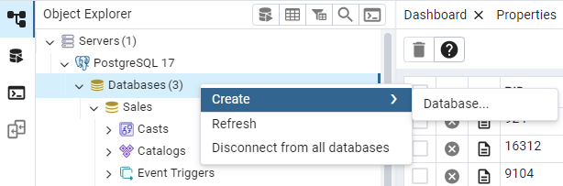

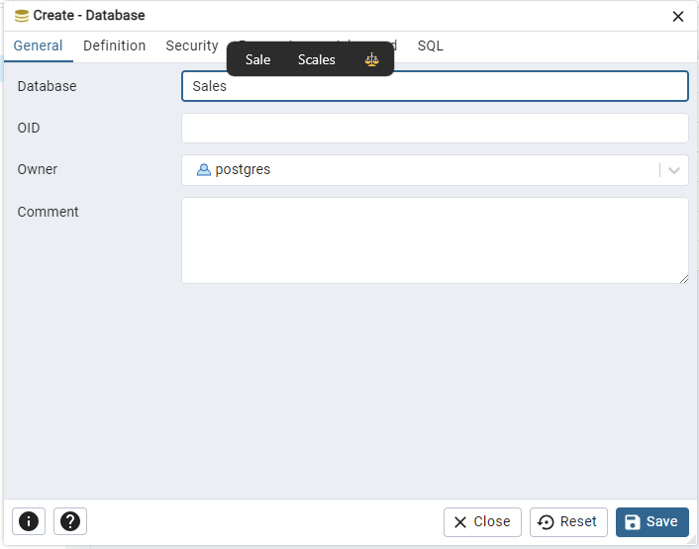

Создадим две таблицы при помощи запроса SQL:

Таблица customers:
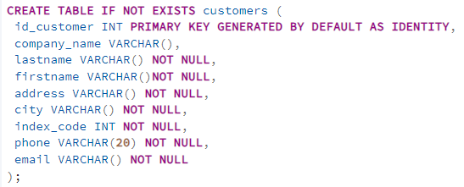

Таблица orders:

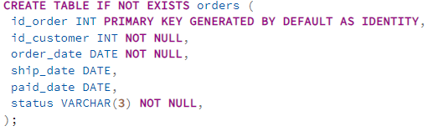

Создадим две таблицы при помощи графического интерфейса (UI).

Таблица items:
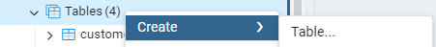
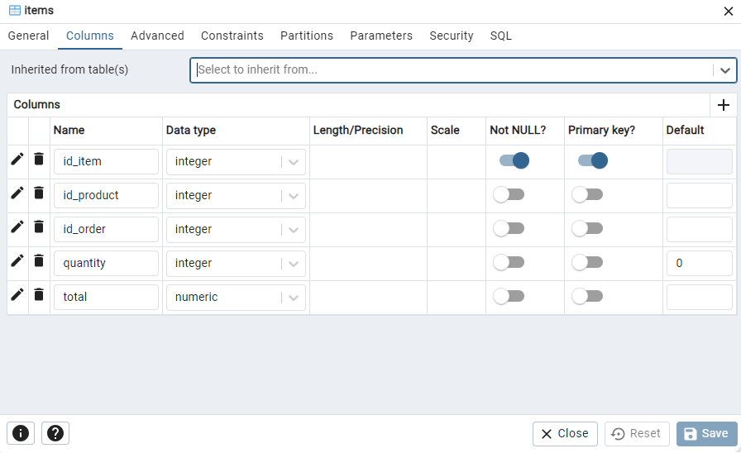
Таблица products:

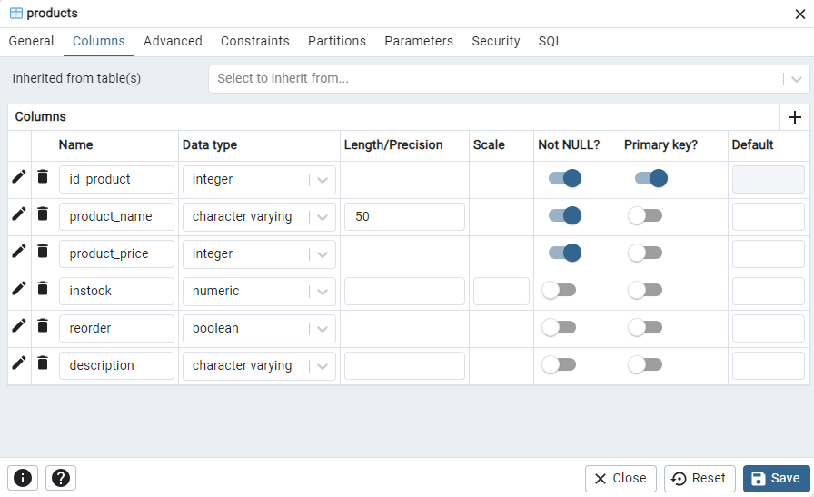

Заполним все таблицы данными с помощью команды INSERT:
(Products):
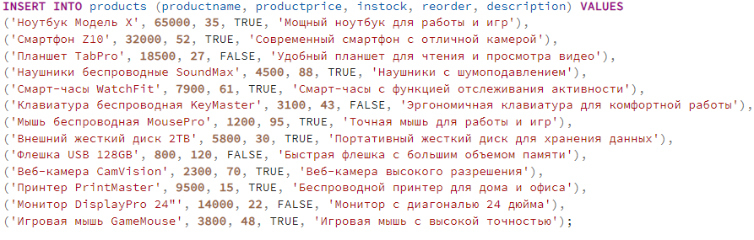
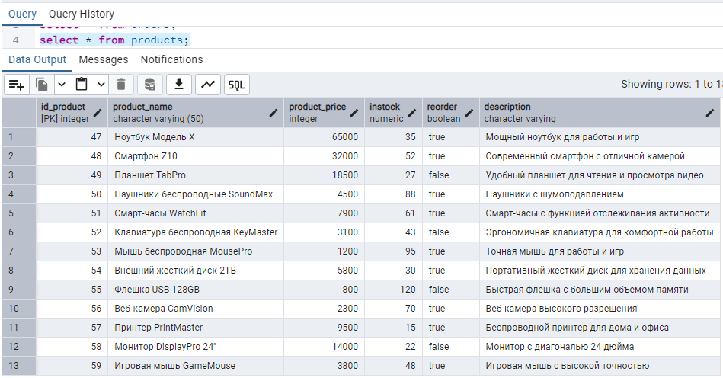

Для таблиц Customers, Orders, Items аналогично (соответственно по их параметрам):
(Customers):

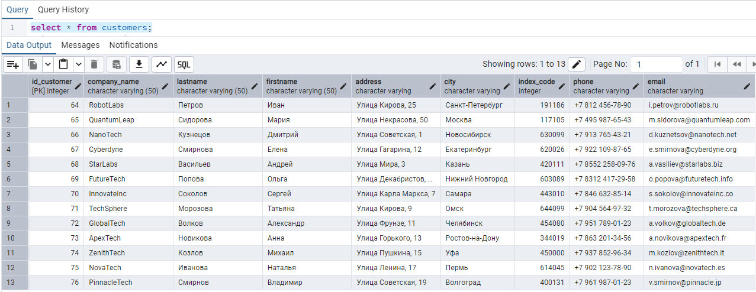

(Orders):
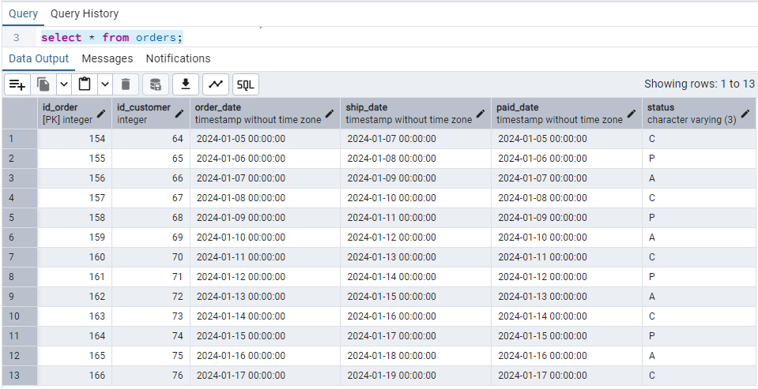
(Items):
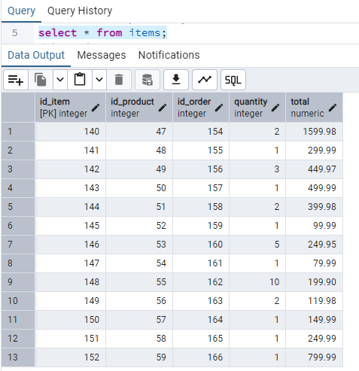

Изменим таблицу products при помощи ALTER TABLE, добавив возраст клиентам (Customers):
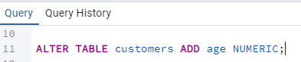

Обновим данные поля age для таблицы customers:
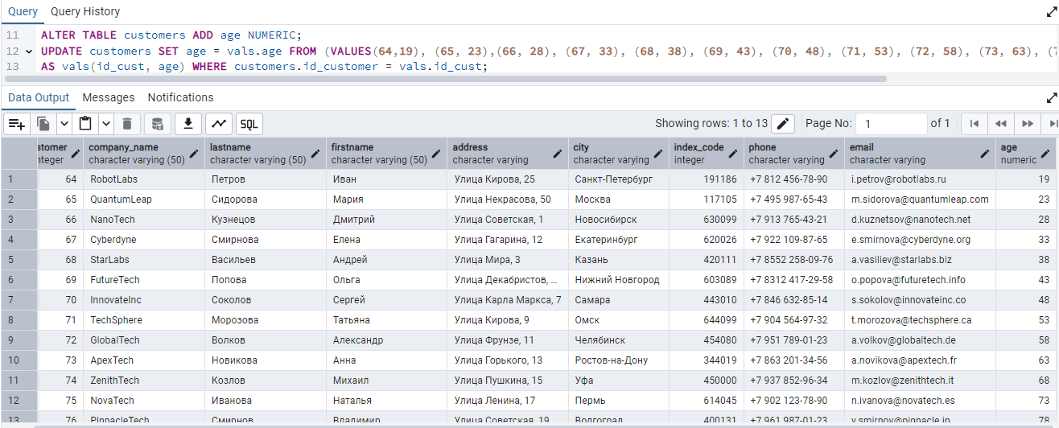

Удалим запись из items:
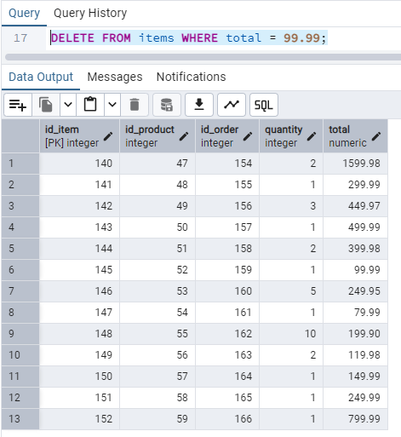

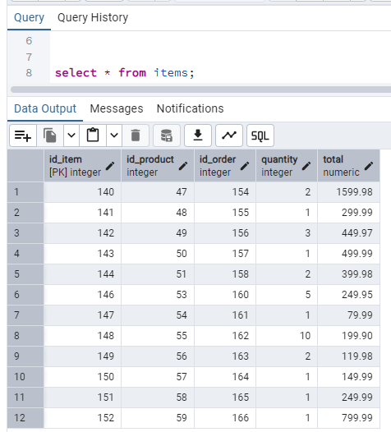

Создадим ограничение на уникальность по двум столбцам first_name и last_name и по телефону (phone) при помощи графического интерфейса UI в customers:
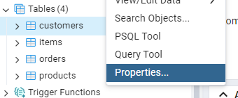

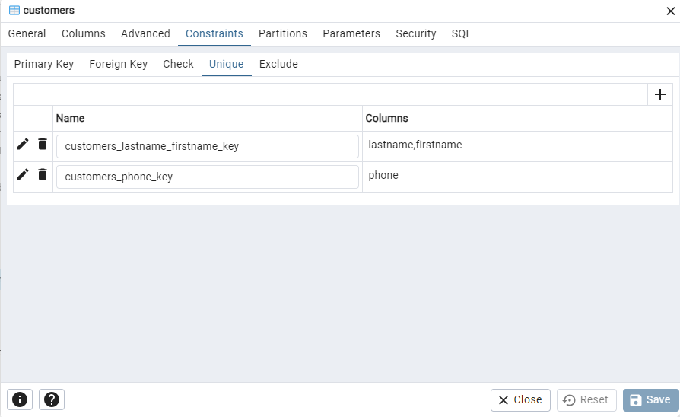

Создадим ограничение на проверку данных для даты отправки и статуса в orders:
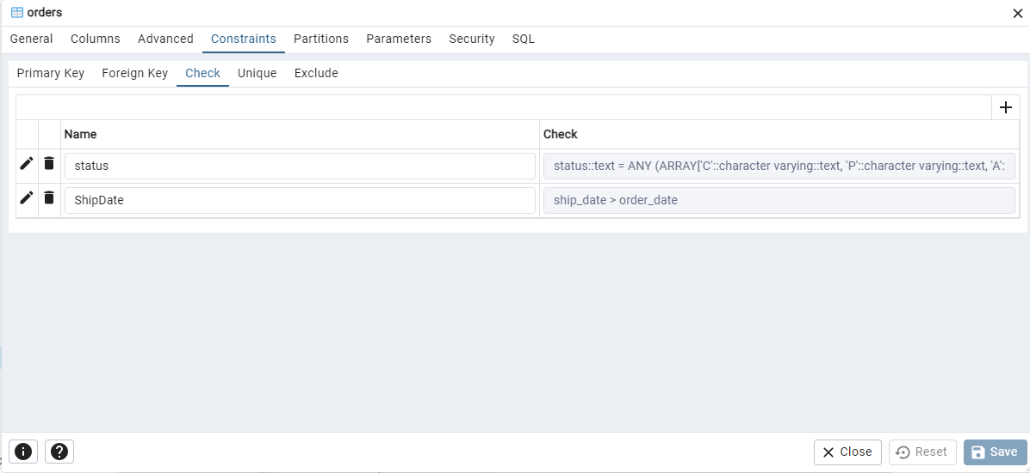
Для статуса:
(status::text = ANY (ARRAY['C'::character varying::text, 'P'::character varying::text, 'A'::character varying::text]) )

Создадим ограничение на значение цены в products при помощи графического интерфейса UI:

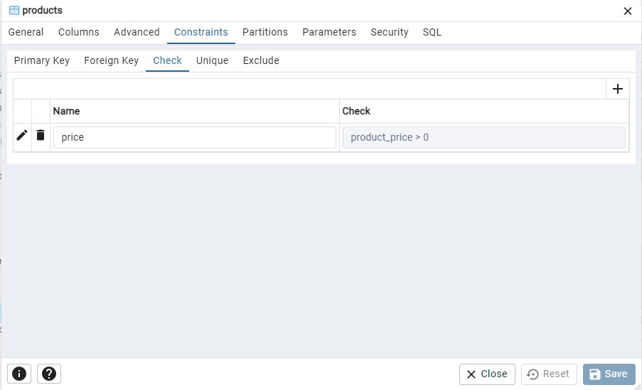

Создадим диаграмму БД при помощи функции «ERD for database».
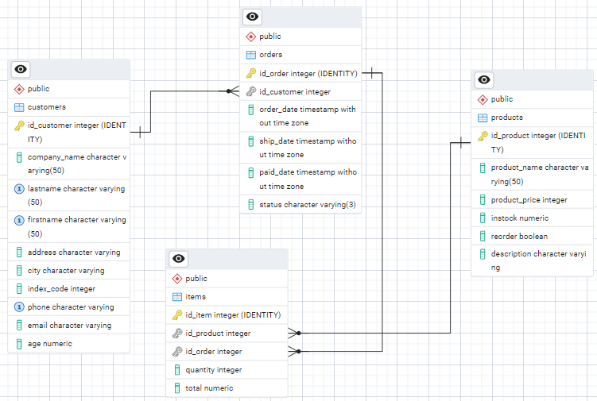
Создадим дамп базы данных (backup):
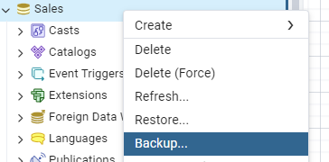

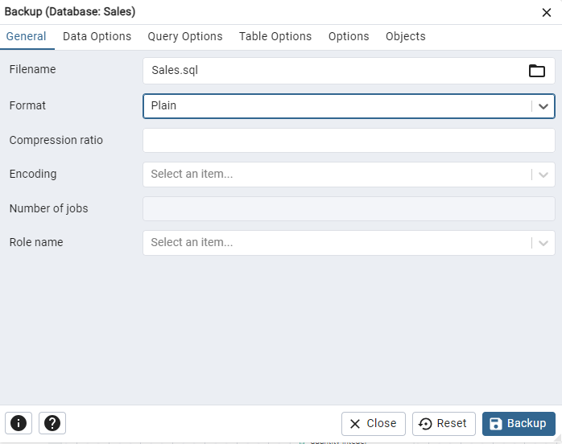

Выводы по лабораторной работе

В результате выполнения лабораторной работы были выполнены следующие задачи:
- освоены навыки создания базы данных в СУБД PostgreSQL,
- изучены основные понятия и операторы, освоена среда pgAdmin,
- сформированы знания и умения по программирования на языке SQL,
- приобретены практические навыки работы со средствами языка SQL для обновления, удаления и вставки данных в БД.

